Kuliah minggu ke 6
Teknologi Bangunan Bertingkat Sedang

Pengertian Core
Core atau inti bangunan menurut Wolfgang Schueller (1989) dalam bukunya, Highrise building structure, adalah suatu tempat / area dalam bangunan gedung untuk meletakan fungsi=fungsi pelayanan bangunan (utilitas) seperti trasnportasi vertikal (lift) dan meletakkan sarana pendistribusian energi , air dan fungsi utilitas lainnya. Core dapat berfungsi secara structural untuk menambah perkuatan kekakuan struktur bangunan tinggi.

Isi Core
Antara lain;
- Transportasi vertical mekanis berupa elevator (Lift) dengan shaftnya (hoist).
- Kamar mandi, WC, Wastafel, urinoir, dan Janitor dengan shaft plumbing (pipa) air bersih, air kotor, air hujan dan air kotoran.
- Tangga Kebakaran dengan kompartemen tertutup, dilengkapi dengan ekshaust fan dan shaft pressure fan.
- Ruang Panel Elektrikal, dengan shaft Kabel, Audio, Visual dll
- Ruang Air Handling Unit (AHU) dengan shaft AC untuk system AC Central dan Split duct.
- Hidrant dengan shaft hydrant
- Pantri dengan shaft sampah
- Musholla dan gudang

Selain berisi fungsi-fungsi pelayanan bangunan (utilitas) didalam core juga terdapat SHAFT, berupa cerobong atau lobang menerus dari lantai dasar bangunan sampai dengan lantai teratas bangunan. Lobang shaft ini biasanya terletak diruang-ruang utilitas seperti, di area kamar mandi terdapat shaft tempat melalukan secara vertical (pipa riser) pipa-pipa air bersih, pipa-pipa air kotor, pipa-pipa air kotoran, dan pipa-pipa air kotor lainnya. Sementara diruang panel elektrikal terdapat shaft untuk melalukan kabel-kabel listrik, kabel-kabel audio visual, kabel-kabel elektrikal yang lain.

Shaft yang ada didalam core antara lain, Shaft plumbing (pemipaan), shaft elektrikal, shaft mekanikal (AC), shaft lift (hoist), shaft hydrant, shaft udara tekan (pressure fan) ditangga kebakaran, shaft sampah dan sebagainya.

Luas lantai Core untuk menampung semua fungsi utilitas beserta shaftnya diatas berkisar antara 20% - 25% dari luas lantai bangunan. Jadi jika suatu bangunan tinggi mempunyai luas setiap lantai 1000 m², maka luas core yang diperlukan untuk bangunan tersebut adalah berkisar antara 200 m² sampai dengan 250 m² disetiap lantainya.

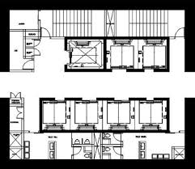
Gambar contoh perletakan ruang-ruang dan fungsi utilitas didalam core
Dalam gambar diatas struktur inti bangunan (core) menggunakan struktur dinding geser (shear wall)

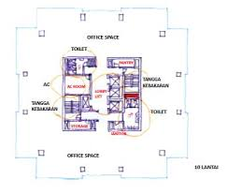
Gambar perletakan core dalam bangunan (denah).
Luas core berkisar antara 20% - 25% dari luas lantai bangunan.

Macam-Macam Bentuk Core
Bentuk Inti bangunan (core) mempunyai beberapa ciri khas yaitu : (Schueller, 1989).
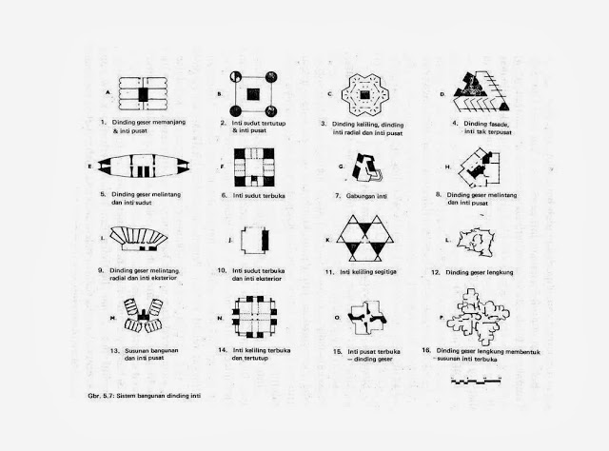
Berbagai contoh bentuk core adalah seperti gambar diatas, namun jika CORE juga difungsikan sebagai bagian dari struktur utama bangunan tinggi, maka idealnya atau paling baik jika core tersebut diletakkan di pusat (titik berat) bangunan. Dengan penempatan core dipusat (titik berat) bangunan, selain memperkaku system struktur bangunan secara keseluruhan, juga efisien dalam melayani kebutuhan utilitas ruangan dalam bangunan.

Macam-macam core berdasarkan jumlah, bentuk dan letaknya. Bentuk inti bagunan (core) dapat terbuka atau tertutup, jumlah inti bangunan (core) dapat tunggal atau jamak, dengan kombinasinya, serta letak core dapat berada didalam (pusat), dipinggir bagian denah bangunan atau disekeliling pinggiran denah bangunan. Lihat gambar macam-macan bentuk core diatas.

Perletakkan core (inti bangunan) pada bangunan bertingkat tinggi:
- Inti bangunan (core) pada bangunan tinggi dengan bentuk denah bujur sangkar

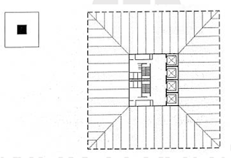

Bentuk burung sangkar banyak di gunakan untuk bangunan perkantoran dengan koridor mengelilngi inti bangunan. Contoh : Gedung Blok ‘G’ DKI Gedung Indosat, Wisma Bumi Putera di Jakarta dan One Park Plazza di Los Angleles Amerika Serikat

- Inti bangunan (core) pada bangunan tinggi dengan bentuk denah segitiga

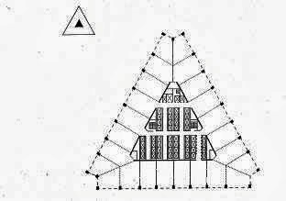

Contoh dari inti bangunan dengan bentuk segitiga adalah hotel mandarin di Jakarta, Gedung US Steel di Pittsburg Amerika Serikat, Riverside Development di Brisbane Australia dan Central Plazza di Hongkong.
- Inti bangunan (core) pada bangunan tinggi dengan bentuk denah lingkaran

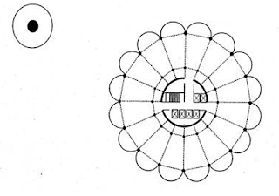

Menara berbentuk lingkaran biasanya digunakan pada fungsi hunian (Apartemen dan hotel) dengan koridor berada di sekeliling inti bangunana sebagai akses ke unit-unit hunian. Contoh dari inti bangunan dengan bentuk lingkaran adalah Shin- Yokohama Hotel di Jepang,Marina City di Chicago Amerika Serikat dan Gedung Tabungan haji di Kuala Lumpur Malaysia.

- Inti bangunan (core) pada bangunan tinggi dengan bentuk denah memanjang

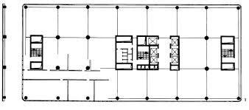

Inti bangunan yang berada di bangian tengah bangunan biasanya di gunakan untuk fungsi perkantoran. Contohnya adalah Wisma Indocement di Jakarta, Connaught Center (Jardine House) di Hongkong, Rockefeller Center dan Chase Manhattan Bank di New York Amerika Serikat.
Selain itu, Inti yang terletak di tengah bangunan memanjang memiliki banyak pola. Contohnya adalah Kantor Depdiknas (Departement Pendidikan Nasional ) di Jakarta dan Gedung Phoenix- Rheinrohr di Dusseldorf Jerman.

- Inti bangunan (core) pada bangunan tinggi dengan bentuk denah silang
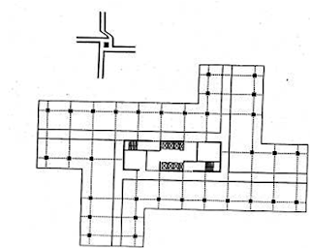

Bangunan dengan bentuk ‘silang’ dan ‘Y’,’T’,’H’, atau ‘V’, merupakan variasi dari bangunan bentuk memanjang. Bentuk seperti ini dimaksudkan untuk mendapatkan luas lantai tipikal yang cukup luas tetapibangunan tetap dapat memanfaatkan pencahayaan alamiah. Bangunan dengan bentuk ini banyak digunakan untuk fungsi hotel, apartement dan perkantoran . Salah satu contohnya adalah Gedung Patra Jasa di Jakarta.

- Inti bangunan (core) pada bangunan tinggi dengan bentuk denah “Y”
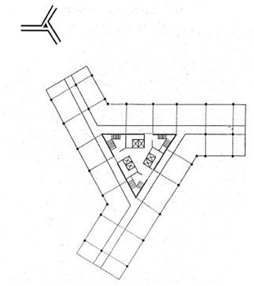

Inti bangunan (core) dengan bentuk Y adalah Gedung Unilever di Hamburg jerman, Gedung Unesco di Paris dan Hotel Duta Merlin di Jakarta

- Inti bangunan (core) pada bangunan tinggi dengan bentuk denah acak (modul segitiga)
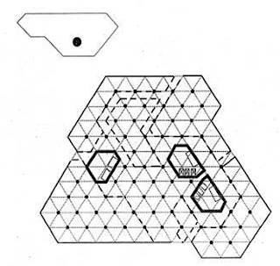

Bangunan dengan inti bangunan yang terletak di luar titik berat massa bangunan dan ditempatkan secara acak kurang menguntungkan bagi perencanaan bangunan tahan gempa. Contoh bangunan yang menggunakan bentuk inti tersebut adalah Gedung MBF Tower di Penang Malaysia dan Conrad Internasional Centennial di Singapura.

Struktur dan konstruksi Core (inti bangunan)
Struktur dan konstruksi Core (inti bangunan) dapat berupa dinding geser (shear wall) ataupun dapat juga berupa kolom dan balok (rangka kaku).

Struktur dan konstruksi core dengan menggunakan dinding geser (shear wall)
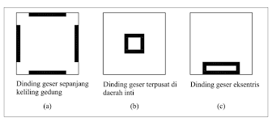
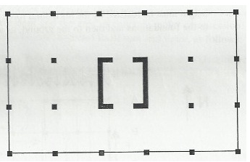
core
Struktur core dengan dinding geser (shear wall)

Detil isi core (core dengan struktur shear wall)
Struktur dan konstruksi core (inti bangunan) dengan menggunakan kolom dan balok (rangka kaku)
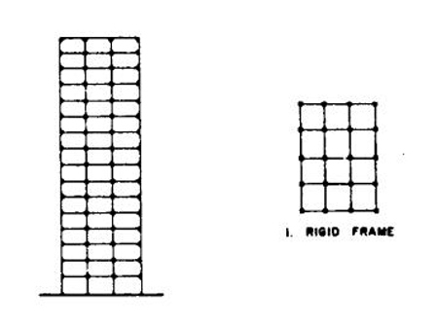
Core menggunakan struktur rangka (kolom dan balok)

----------------------------------------------- selamat belajar ……………………………………………………………..

